Ljubljana, 4. 4. 2018

ZADEVA: Razpis mednarodnega tekmovanja z ekipami iz Furlanije - Julijske krajine in Istre za dekleta in fante

Spoštovani,

Košarkarska zveza Slovenije uspešno sodeluje z regionalno košarkarsko zvezo Furlanije - Julijske krajine. Sodelovanje je razvito na več različnih nivojih. Letos bomo sodelovanje razširili tudi na področje košarkarske zveze Istre in prvič vključili tudi ekipe iz hrvaške Istre.
Zato vse zainteresirane klube, ki bi želeli sodelovati v tekmovanju vabim, da oddate obrazec za prijavo ekipe, ki je pripet na koncu tega dokumenta.
- PODROBNOSTI O IZVEDBI TEKMOVANJA V SEZONI 2017/2018
- Tekmovanji sta namenjeni fantom in dekletom:
v tej sezoni bo to za fante, rojene leta 2003, 2004 in 2005 in
za dekleta, rojene leta 2002, 2003 in 2004.
Igralci oz. igralke se morajo na tekmah izkazati z osebnim dokumentom, katere bodo pred tekmo preverili prisotni sodniki.
- Tekme se igrajo po pravilih FIBA (dovoljena je conska obramba, podvajanje v obrambni polovici in uporaba blokad).
Igra se z žogo št. 7 (dekleta št. 6), igralni čas je 4x10 minut.
- Rok za prijavo je petek, 13. 4. 2018.
- SISTEM TEKMOVANJA
- Ekipe bodo razdeljene v več skupin, odvisno od števila prijavljenih ekip (število prijav bo omejeno).
V odvisnosti od števila ekip v tekmovanju se lahko zgodi, da bo ekipa odigrala 2 turnirja v Italiji in 2 v Sloveniji - pa nobenega od teh v domači dvorani.
- Tekmovanje je organizirano po turnirskem sistemu: vsaka ekipa vsak tekmovalni dan odigra dve tekmi – slovenske ekipe se med sabo ne morejo srečati in igrajo zgolj proti italijanskim ekipam. Klubi bodo pred začetkom tekmovanja prejeli uvodni bilten z vsemi informacijami in kontakti ter razporedom tekem.
- Tekmovanje se odvija znotraj posameznih skupin. Po zaključku rednega dela tekmovanja ne bo organiziranega zaključnega turnirja najboljših ekip ali kakršna koli drugačna oblika zaključnega dela tekmovanja.
- Gostujoče ekipe krijejo svoje stroške prihoda na turnir.
- Organizator turnirja – domačin mora turnir organizirati tako, da sta na sporedu dve tekmi dopoldne in dve tekmi popoldne. Vmes je premor v katerem organizator poskrbi za topel obrok (kosilo) za vse sodelujoče ekipe.
- DELEGIRANJE URADNIH OSEB NA TEKME
- Sodnike na tekme v Sloveniji delegira delegator Košarkarske zveze Slovenije.
- Organizator (domačin) turnirja krije stroške sodnikov (takse po stroškovniku KZS za tekmovanje U15 1. SKL + morebitne potne stroške) ter preostale stroške organizacije turnirja (pomožni sodniki, najem dvorane).
Pri delegiranju sodnikov bomo upoštevali kraje turnirjev in skušali delegirati sodnike tudi iz vidika čim nižjih potnih stroškov.
- TERMINI TEKMOVANJA
Maj 2018: 27.
Junij 2018: 3., 10., 17.
Klubom, ki bodo igrali kvalifikacije za novo tekmovalno sezono bomo pri pripravi koledarja skušali v največji meri prilagoditi termine turnirjev.

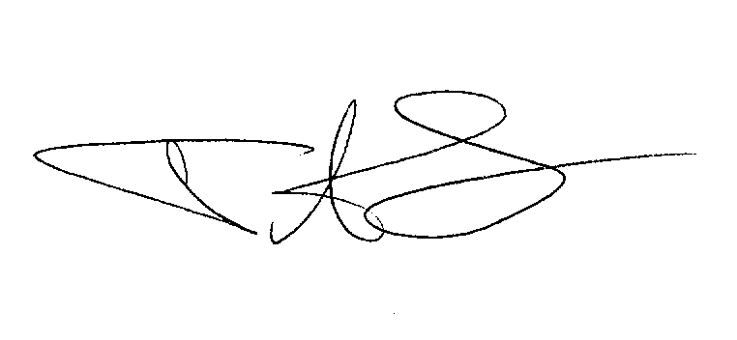

Športni pozdrav! Komisar tekmovanja

Gorazd Trontelj
PRILOGA:
- prijavnica za sodelovanje v tekmovanju
PRIJAVA KLUBA ZA NASTOP NA MEDNARODNIH TEKMAH
Z EKIPAMI IZ FURLANIJE – JULIJSKE KRAJINE IN ISTRE
(igralci rojeni 1. 1. 2003 do 31. 12. 2005
oz.
igralke rojene 1. 1. 2002 do 31. 12. 2004)

TEKMOVANJE ZA

FANTE / DEKLETA (ustrezno obkroži)

Uradno ime kluba / društva :______________________________________________________________

Ime ekipe v sezoni 2017/2018 :______________________________________________________________

Dvorana : __________________

Priimek in ime kontaktne osebe :
telefon: ________________________
elektronski naslov: ________________________

Priimek in ime trenerja :
telefon: ________________________
elektronski naslov: ________________________

……………………………………………… …………………………………..
Kraj in datum žig podpis odgovorne osebe

Vrniti na naslov Tekmovalne komisije ločeno za vsako prijavljeno ekipo do PETKA, 13. 4. 2018.

